

**МУНИЦИПАЛЬНОЕ БЮДЖЕТНОЕ УЧРЕЖДЕНИЕ ДОПОЛНИТЕЛЬНОГО ОБРАЗОВАНИЯ**

**«ДЕТСКАЯ ШКОЛА ИСКУССТВ №4»**

**Методическая разработка**

**по учебному предмету «Рисунок» дополнительной предпрофессиональной общеобразовательной программы в области изобразительного искусства «Живопись»**

для обучающихся 3 класса (возраста 13-14 лет).

**«Рисунок натюрморта, состоящего из гипсовых геометрических тел (куб, шар)»**

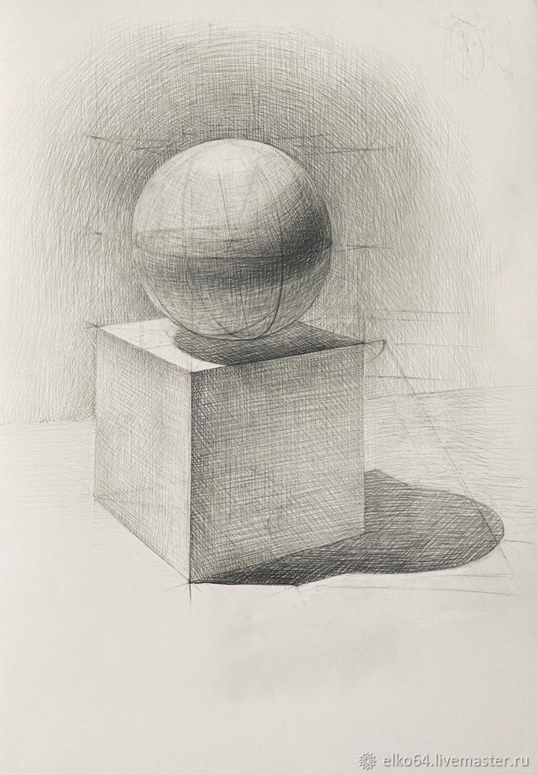

Автор-составитель:

Гейжа Татьяна Фёдоровна

преподаватель МБУДО

«Детская школа искусств № 4»

г. Ангарск

2023

**Тема урока:** Натюрморт. Гипсовый шар и куб.

**Цель урока:** Формировать умения работать с натуры, умения наблюдать предмет, анализировать его объем, пропорции, форму;

**Задачи урока:**

**-** правильное построение предметовпрямоугольной и округлой формы в перспективе;

- правильная постановка предметов на плоскость

- передача объема с помощью светотени (познакомить с законами распределения света и тени): свет, полутон, тень, рефлекс;

- передача падающей тени на шарообразной и прямоугольной формах;

Обучающие: Формирование навыков передачи объема и формы, четкой конструкции предметов, передачи их материальности, фактуры с выявлением планов, на которых они расположены. Приобретение навыков последовательного ведения работы.

Воспитательные;привить обучающимся любовь к изобразительному искусству через личное участие в творческом процессе создания рисунка натюрморта.

Развивающие: Развитие чувства пространства, изучение средств передачи пространства и закрепление навыков перспективного построения предметов прямоугольной формы (линейная и воздушная перспектива)

**Педагогические технологии:**

***Технология адаптивного обучения***

Гибкая система организации учебного занятия с учетом индивидуальных особенностей обучаемых. Формирование у обучающихся учебных умений.

*Работа преподавателя со всем классом*

- сообщение нового

- объяснения

- показывает

*Индивидуальная работа преподавателя:*

- управление самостоятельной работой обучающихся

- осуществление контроля

*Деятельность обучающихся*:

- совместно с преподавателем

- индивидуально с преподавателем

- самостоятельно под руководством преподавателя

Этапы обучения:

* объяснение нового учебного материала (преподаватель обучает всех обучающихся);
* индивидуальная работа преподавателя с обучающимися на фоне самостоятельно занимающегося класса;
* самостоятельная работа обучающихся.

*Здоровье сберегающая технология*

- оптимальный санитарный гигиенический режим,

- динамические паузы,

- сохранение определённого психологического комфорта,

- проявление доброжелательности.

**Вид занятия:** комбинированное, интегрированное

**Формы:** беседа, индивидуальная, практическая самостоятельная работа.

***Методы обучения:***

1. **Объяснительно-иллюстративный** – осуществляется как лекция, рассказ, презентация. Деятельность обучающегося направлена на получение информации и узнавание.

2. **Репродуктивный**– преподаватель составляет задание для обучающихся на воспроизведение ими знаний, решение задач, и таким образом, ученик сам активно воспроизводит учебный материал: отвечает на вопросы и т. д.,

3. **Метод проблемного изложения**– используя различные источники и средства, преподаватель, прежде чем излагать материал, ставит проблему, формулирует познавательную задачу, а затем, раскрывая систему доказательств, сравнивая точки зрения, различные подходы, показывает способ решения поставленной задачи. Обучающиеся свидетели и соучастники творческого поиска.

***Методические приёмы:***

1. словесный, наглядный, практический;
2. активация зрительного восприятию обучающегося;
3. развитие мышления, творческой инициативы;
4. приёмы контроля и самоконтроля: при выполнении подчинять рисунок общему композиционному замыслу.

***Психологические условия на уроке:*** мобилизация внимания, познавательная активность, оптимальный темп урока, гибкость, психологический микроклимат.

**Оборудование для педагога:**

* тематическая литература;
* наглядные пособия в виде таблиц-рисунки с поэтапным ведением работы;
* учебные работы обучающихся прошлых лет;
* ноутбук с презентацией по теме занятия

**Оборудование для обучающихся:**

* лист бумаги формат А - 3;
* карандаши с мягкостью 2м-4м;
* резинка;
* линейка.

**План урока.**

1. Организационная часть. (2 мин.)
2. Объявление темы, целей, задач урока. (3 мин.)
3. Объяснение темы занятия: рассказ, презентация (10 мин.)
4. Практическая работа. (40 мин.)
5. Перерыв (10 мин.)
6. Практическая работа. (40 мин.)
7. Просмотр работ учащихся, подведение итогов. (10 мин.)
8. Уборка кабинета. (5 мин)

**Ход урока.**

**Организационная часть.** Приветствие. Отметить отсутствующих. Проверка готовности обучающихся к уроку: наличие материалов и необходимых инструментов, а также правильность посадки обучающихся. Сообщить тему, цели и задачи урока.

**Объяснение темы урока.** Все формы сложных и разнообразных предметов окружающего мира можно представить как совокупность простых геометрических тел. На обобщении сложных форм и приведении их к сочетанию простых форм основана система выполнения линейно-конструктивного рисунка. Изображение сложных формы необходимо начинать с рисунков простых геометрических тел. Ясной конструкцией обладают гипсовые геометрические тела – на их примере легче понять законы перспективного изображения, с которыми мы уже знакомились во втором классе. Изображая объёмную форму предмета необходимо стремиться к изучению его конструкции, анализировать перспективное сокращение в рисунке, помнить о положении тел в пространстве относительно рисующего (линия горизонта, точка схода). Рассмотрим последовательность выполнения рисунка постановки с кубом и шаром.

**Теоретическая часть.**

Главные задачи:

1. Рисунок начинается с композиционного размещения предметов на листе.
2. Чередование длительной работы над натюрмортом из нескольких фигур ( куба и шара);
3. Линейно-конструктивная работа над рисунком куба:

* добиться точности в изображении этой фигуры;
* твёрдо поставить её на горизонтальную плоскость;
* правильно изобразить перспективные сокращения граней и рёбер;

1. Работа над рисунком фигуры шара:

* этапы выполнения рисунка шара аналогичны кубу.

**Рисование куба.**Начнем рисунок с размещения ниже линии горизонта, в угловом положении относительно картинной плоскости (в угловой перспективе). Так, чтобы одна боковая грань была нам видна больше, а другая – меньше.

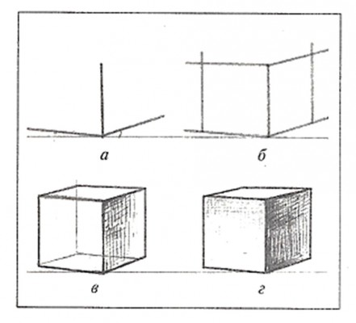

Рассмотрим куб и определим его размеры и пропорции. Построение рисунка начинаем с нанесения на бумагу общих габаритов куба и видимой подставки легкими горизонтальными и вертикальными штрихами. Затем определяем местоположение переднего вертикального ребра (первый план) на котором откладываем на глаз высоту куба. Построение выполняем в тонких линиях. От верхнего и нижнего концов вертикального ребра проводим направление верхних и нижних рёбер боковых граней, предварительно определив углы наклона этих рёбер в натуре (*рисунок 1, а*). Так как куб расположен ниже линии горизонта, угол наклона нижних горизонтальных рёбер будет больше чем верхних и у большей видимой вертикальной грани угол наклона уходящих вглубь рёбер будет меньше, а у меньшей грани – больше. Затем намечаем видимую величину вертикальных граней – проводим два крайних вертикальных ребра в соответствии с пропорциональными отношениями размеров граней (*рисунок 1, б*). Выполняем построение верхнего и нижнего оснований куба (ширина верхнего основания будет ýже, а нижнего – шире) (*рисунок 1, в*). Линии видимого и невидимого контура отличаются по толщине – ближайший план прорисовываем с нажимом на карандаш.

**Рисование шара.** Этапы выполнения рисунка шара аналогичны кубу. Но что важно заметить: шар составляет окружность, но вот в перспективном рисунке шара он в эллипс не превратится, так и останется круглым. Эллипсы прорисовываем только во внутреннем построении шара.

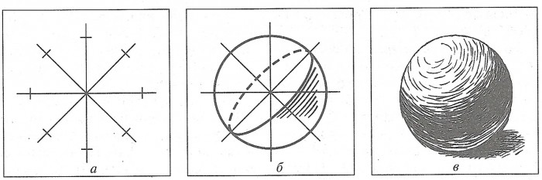

Рассмотрим шар и определим визуально диаметр окружности шара. Намечаем на бумаге положение шара и видимой подставки лёгкими штрихами. Рисовать начинаем с проведения двух взаимно перпендикулярных осевых линий. На них намечаем величину диаметра окружности шара (*рисунок 2, а*) и строим окружность. Эта окружность и будет основой построения шара. Необходимо показать, что шар – это не плоская фигура, она имеет объём. Для этого выстраиваем внутреннее сечения шара – это окружность, которая изображается в перспективном рисунке как эллипс (*рисунок 2, б*).

**Практическая часть.**

**Этапы работы над натюрмортом.**

Условно процесс работы над натюрмортом можно разделить на четыре этапа:

**1-й этап.** *Компоновка в листе предметов, рисунок складок.*

**2-й этап.** *Линейный рисунок куба. Построение куба в перспективе.*

**3-й этап.** *Линейный рисунок шара.*

**4-й этап.** *Тональное решение натюрморта.*

1-й этап.Решаем композиционное расположения натюрморта в листе вертикально или горизонтально.

Начинаем рисунок группы геометрических тел с обобщённого наброска всей группы без выделения отдельных предметов. Следиим за тем, чтобы формы и размеры предметов, а также их расположение относительно друг друга, были нанесены правильно.

Вначале короткими отрезками определяют конечные точки группы тел по горизонтали и по вертикали. Затем они соединяются в своеобразную геометрическую фигуру, очерчивающую основные границы всей группы.

Наносим первые карандашные засечки (линии) которые определяют композиционное расположение рисунка всей группы, и её пространственное расположение, т. е. лист для рисования, в нашем натюрморте, располагается вертикально. Прорисовываем линиями общие размеры и очертания каждого геометрического тела.  Определяем уровень горизонта (он находится на уровне глаз) и уровень перспективного сокращения плоскости, на которой расположена изображаемая группа предметов.

2-й этап. Приступаем к рисованию куба, соблюдая все правила последовательного ведения работы. Линейно-конструктивное построение, зависит от пространственного отношения предмета, его степень перспективного сокращения плоскостей (оснований, боковых граней), углы расположения ближайших задних граней. Для этого прорисовываются и те грани и рёбра, которые невидны в натуре, а куб изображается, как будто он прозрачный или сделан из проволоки.

3 этап. Рисуя шар, сравниваем объёмные отношения одного тела(шар) по отношению к другому (куб), уточняем пропорции тел по высоте, ширине. Проверяем нижнее основание куба в построении шара, чтобы не было проникновения куба в шар. Рисуем квадрат, берем размер шара, находим центр, формируем вспомогательными линиями круг. Рисуем круг. Всё построение ведётся тонкими линиями со слабым нажимом. Одновременно стираются вспомогательные линии, линии построения.

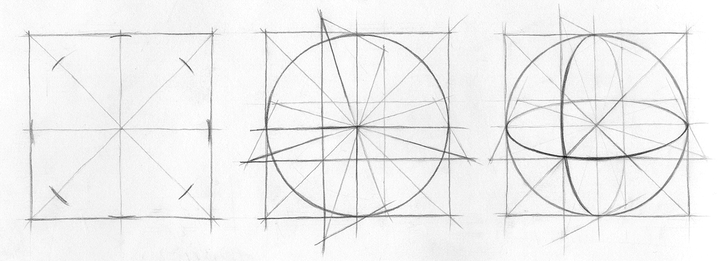

Особое внимание уделите овалам. Описывая изгибы, держите карандаш дальше от грифеля и проводите эти линии плавным движением руки от запястья.

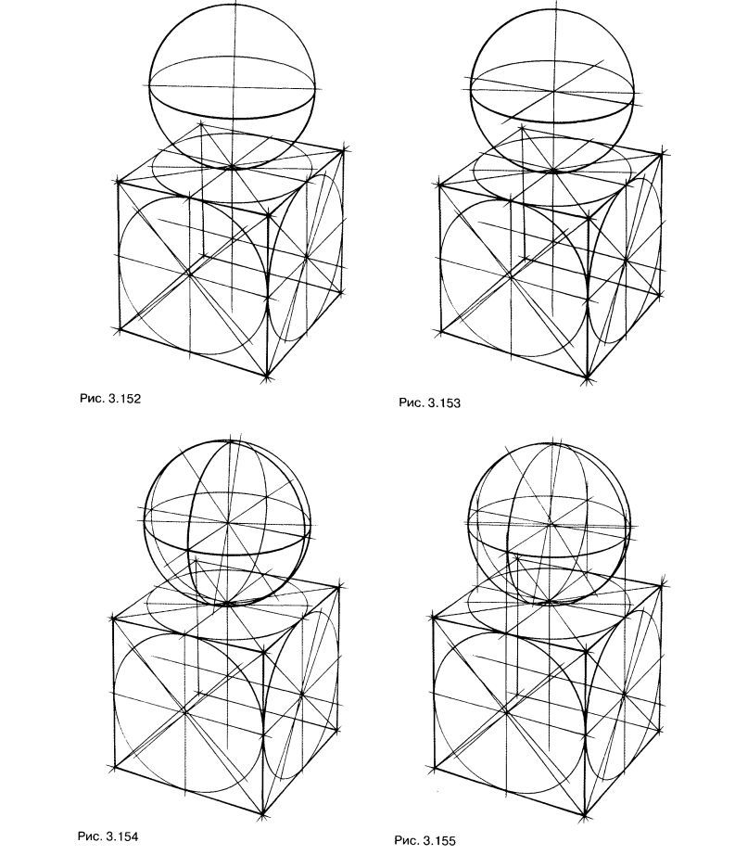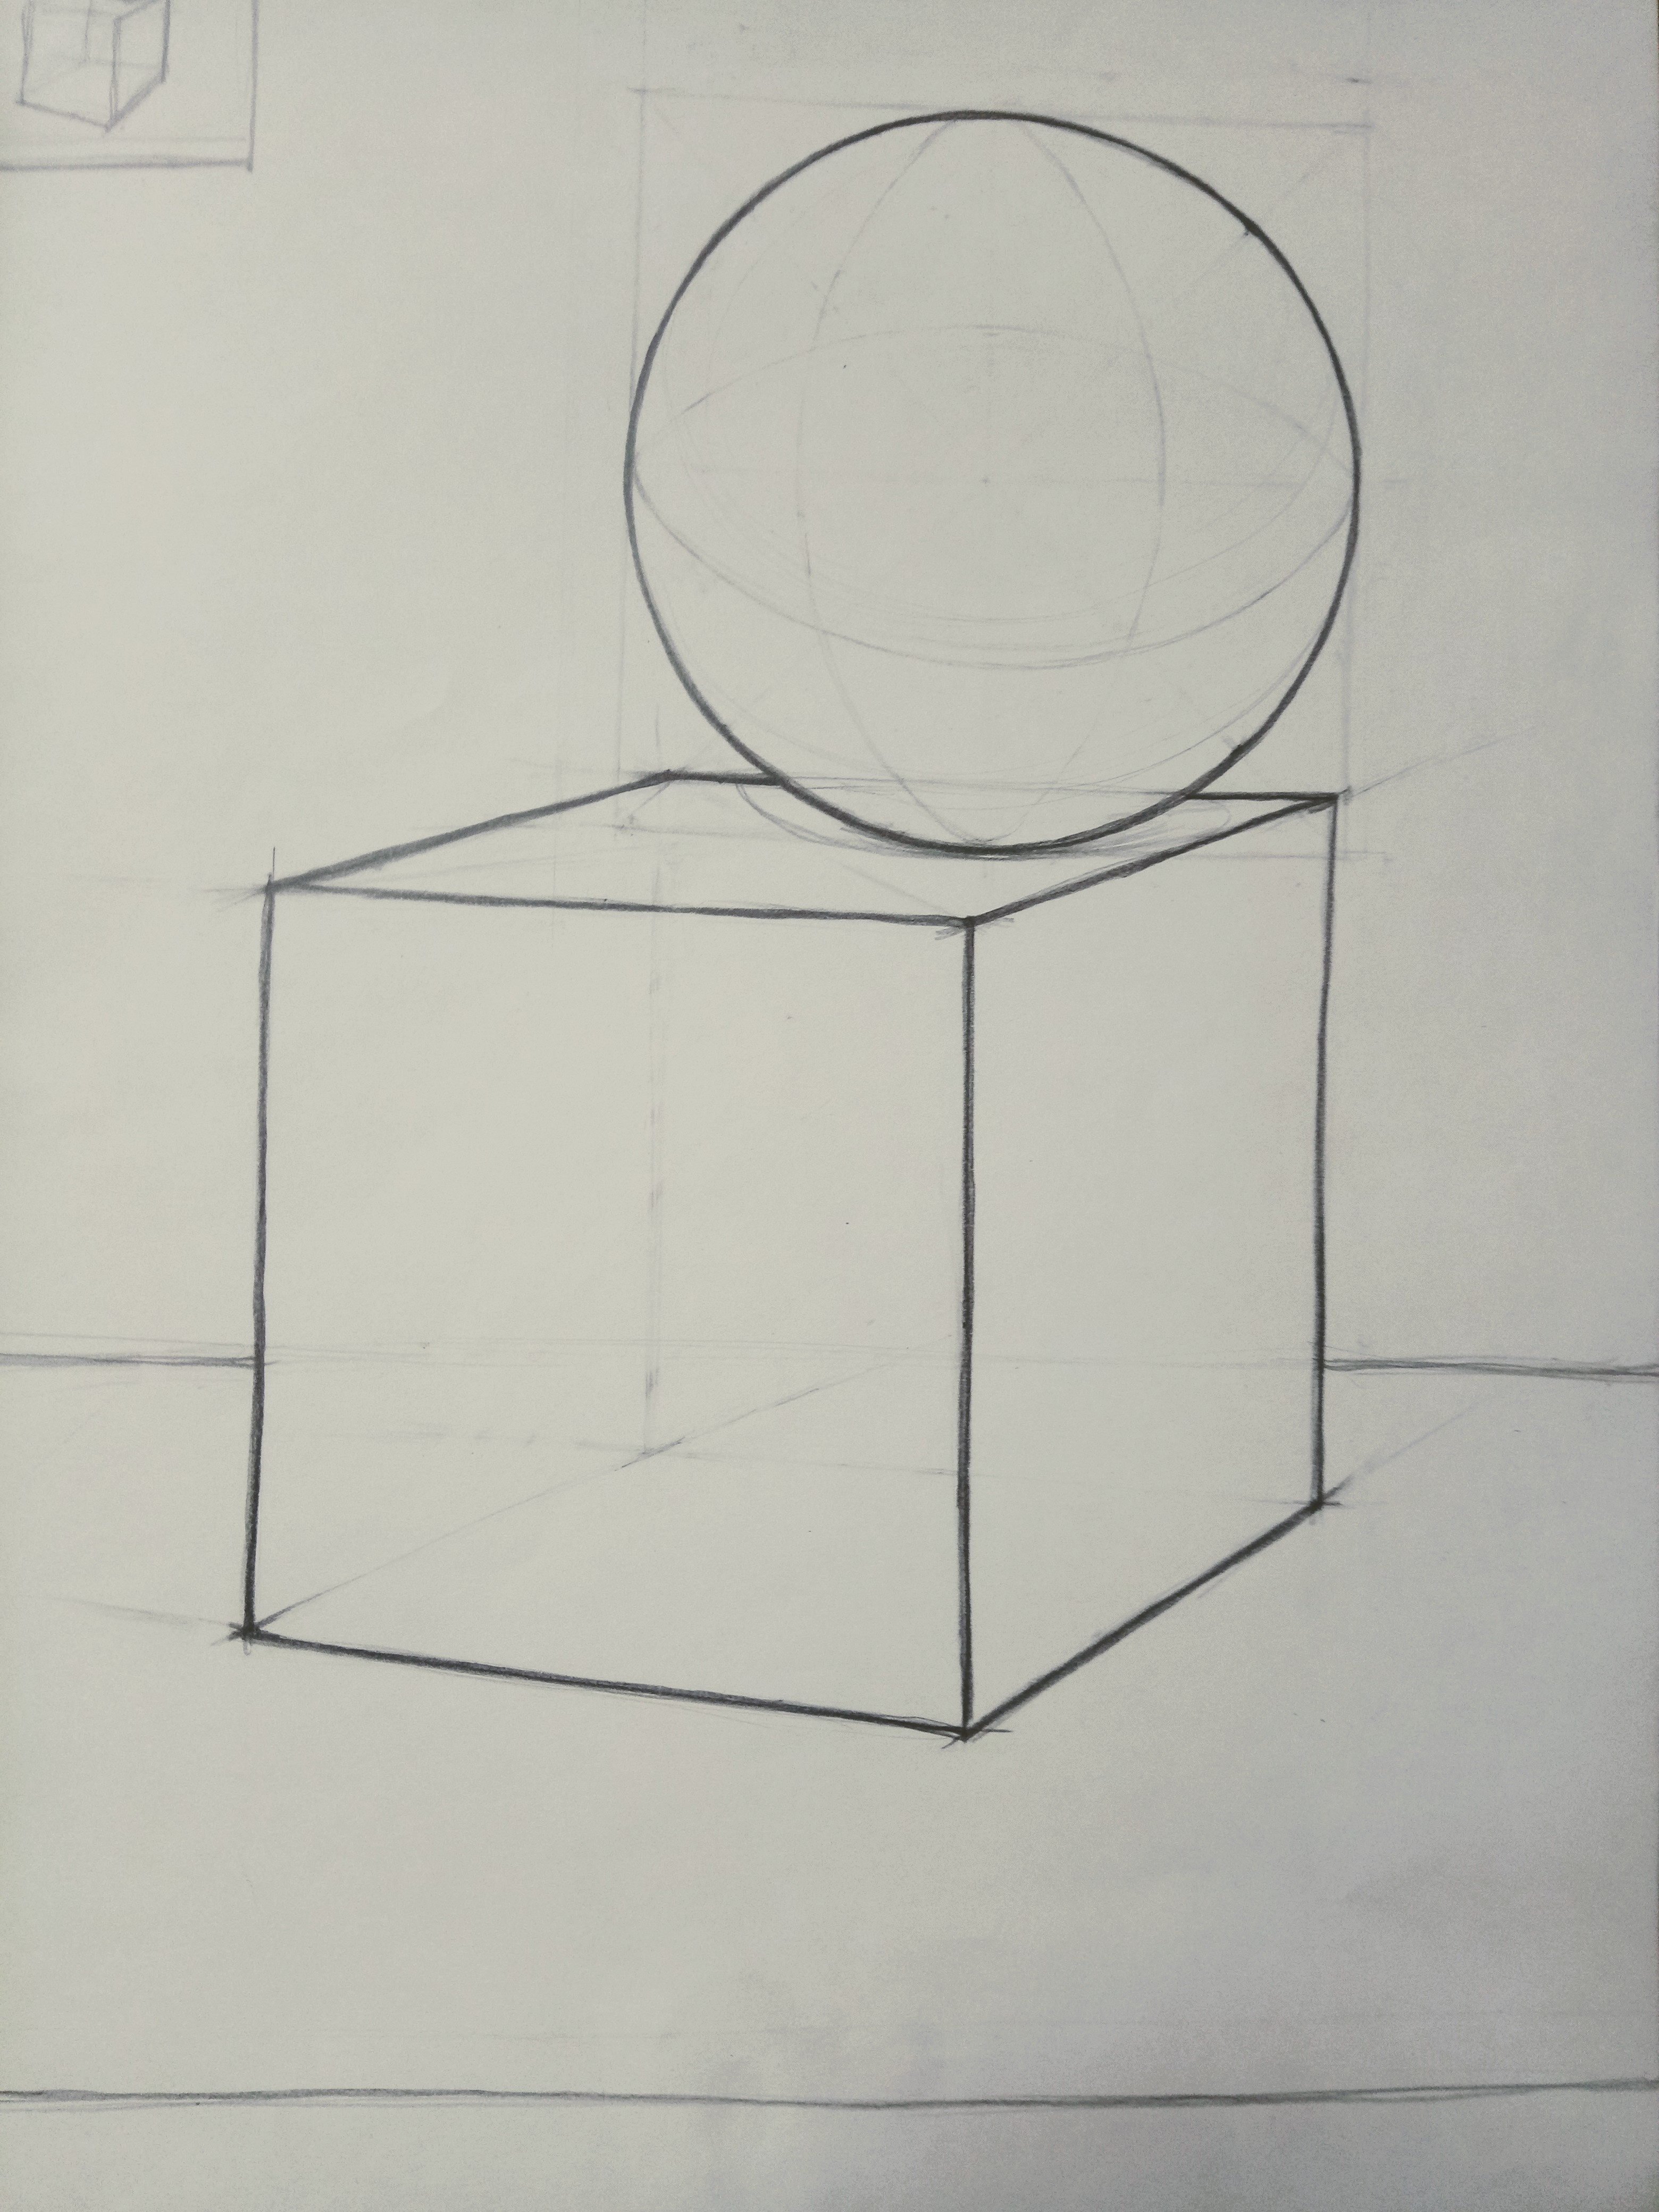

Особое внимание при рисовании уделяется компоновке на формате, расположению предметов и построение. Проверяем и утверждаем линейное конструктивное построение предметов, постепенно вместе с конструкцией начинаем вводить тон. Это занятие рассчитано на конструкцию предметов и введение тона.

4 этап. Тоновую проработку рисунка начинаем с четкого определения и очерчивания на изображениях предметов границ собственной тени и падающих теней. При этом вначале создаются участки темного, затем среднего и, наконец, светлого тона. Создаём светлые и серые тона. Возьмите мягкий карандаш 3В и начните добавлять тон. Для этого широкими диагональными штрихами покрываются средним (не очень сильным) тоном затенённые стороны куба, шара, конуса, независимо от того, собственная ли это тень или падающая. Переходим к тёмным тонам. Нажимая немного сильнее на тот же карандаш, заштрихуйте правую грань куба и основание цилиндра. Заштриховываем падающие тени от куба и шара на горизонтальной плоскости и далее вокруг конуса. Усиливаем тон около границ света и тени, а это на грани куба и шара. Затемняем задний план и усиливаем тени.   
Прорабатываем светлые и тёмные тона на конусе. Очень хорошо видно как усиливается тень к вершине и ослабляется к основанию конуса. Штрихи наносить нужно по форме. Работаем над контрастным сопоставлением, белого и тёмного.   
Прорабатываем штриховкой фон вокруг предметов.  
Усиливаем самые тёмные места в падающих тенях с соблюдением контрастов и рефлексов. Не забываем, что на границе освещённой поверхности с собственной тенью свет светлеет, а тень темнеет. Тень высветляется (рефлекс), если по соседству находится освещённый предмет. Уточняем тона. Продолжаем работу над фоном и усиливаем собственные и падающие тени. Определяем самые тёмные места в натюрморте. Мягким карандашом 4В, углубляя тон, показываем их. Когда все детали прорисованы и рисунок промоделирован тоном, начинается процесс обобщения: проверяем общее состояние рисунка, уточняя рисунок в тоне. Нужно подчинить света и тени, блики, рефлексы и полутона общему тону, стараясь вернуться к ясности, цельности и свежести первого восприятия.

Итог: Натюрморт в тоне.

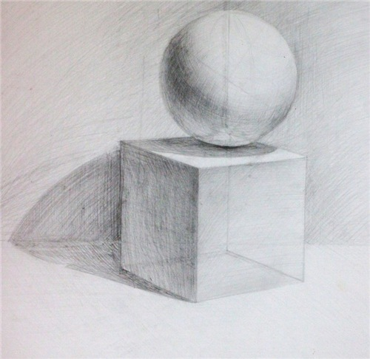

Рисунок завершен. На данном этапе производится анализ всей проведенной работы над натюрмортом.

**Просмотр работ обучающихся.**

Организуем просмотр работ (после выполнения рисунка работы крепятся мольбертах, и проводится анализ и обсуждение работ с обучающимися).

Просмотр и оценивание выполненных работ ведется по следующим

критериям:

1. Композиционное решение.

2. Выполнение линейно- конструктивного рисунка.

3. Работа тоном (передача света, тени, полутени, рефлекса)

**Подведение итогов:** Разбор ошибок, обсуждение наиболее удавшихся работ.

**Уборка кабинета:** Обучающиеся убирают свои рабочие места. Преподаватель благодарит всех за работу на уроке и заканчивает урок.

**Домашнее задание:** Выполнить несколько набросков куба в других положениях, чтобы закрепить навыки развития глазомера и пространственного представления.